Муниципальное бюджетное общеобразовательное учреждение
Озеро Карачинская средняя школа
Чановский район
Новосибирская область

Проект по теме
Овощи и фрукты источники электрической энергии

Выполнил:
обучающийся 9 «А» класса
Бикеев Алмаз
Руководитель Дяткинская Л.Г

2023г
СОДЕРЖАНИЕ

Введение ………………………………………………………………………4 стр.
- Виды источников энергии …………………………………………….5 стр.
1.1 История создания батареек…………………………………………...…..5 стр.
1.2 Как сделана батарейка ……………………………………………………6 стр.
- Современные представления об источниках тока у растений ……...6стр.
2.1 Опыты с фруктами и овощами…………………………………………….7 стр.
2.2 Проектная работа…………………………………………………………..10стр.
Заключение. …………………………………………………………………….11стр

Введение
Данная тема актуальна тем, что ядовитые вещества из обычных батареек проникают в почву, в подземные воды, попадают в наше с вами море и в наши с вами водохранилища, из которых мы пьем воду, не думая, что вредные химические соединения (из вашей же батарейки, выброшенной неделю назад в мусоропровод) с кипячением не исчезают, не убиваются - они ведь не микробы. И каждый из нас должен понимать, что кроме нас никто не сможет сберечь нашу Землю от экологической катастрофы. В последнее время человечество сталкивается с дефицитом энергоресурсов. Грядущее истощение запасов нефти и газа побуждает ученых искать новые возобновляемые источники энергии, к числу которых причисляют и растения.
В нашей школе проходит акция по сбору батареек, потому что выброшенная батарейка приносит вред окружающей среде.
Гипотеза: Так как фрукты и овощи состоят из различных минеральных веществ (электролитов), то они могут стать природными источниками тока.
Цель: исследование природных источников тока у овощей и фруктов.
Задачи проекта:
- Рассмотреть виды источников тока и принцип их работы
- Изучить историю появления батареек;
- Рассмотреть строение батарейки;
- Вред природе от выброшенной батарейки;
- Изучить современные представления об источниках тока у растений;
- Провести исследования фруктово-овощных батареек;
Методы исследования: аналитический, практические, экспериментальный, метод сравнения.
Объект исследования возникновения электричества в продуктах
Предмет исследования: источники энергии в овощах и фруктах
Продукты исследования:
1.презентация
2.макет дома с горящим СВЕТОДИОДОМ
1. Виды источников энергии
Источники электрического тока – устройства, которые превращают различные виды энергии в электрическую энергию. Все источники электрического тока можно условно разделить на физические и химические. К физическим источникам электрического тока принято относить устройства, в которых разделение зарядов происходит за счет механической, световой или тепловой энергии. Примерами таких источников тока могут быть электрофорная машина, турбогенераторы электростанций, фото- и термоэлементы и др. Несмотря на все разнообразие физических источников электрического тока, в повседневной жизни мы чаще имеем дело с химическими источниками электрического тока – гальваническими элементами и аккумуляторами. Химическими источниками электрического тока называют устройства, в которых разделение зарядов происходит за счет энергии, выделяющейся в процессе химических реакций

1.1 ИСТОРИЯ СОЗДАНИЯ БАТАРЕЕК
История создания батарейки берет начало в конце 17 века. Идея по изобретению переносного источника энергии принадлежит ученому Гальвани. Итальянец изучал реакции животных на различные воздействия. В одном из экспериментов ученый пришел к выводу, что два вида металла присоединенные в лапе лягушки проводят ток. Обосновать свой опыт Гальвани не смог, но история создания гальванического элемента навсегда закрепилась за итальянским биологом. Наработки Луиджи Гальвани пригодились итальянскому физику Вольту. Ученый объяснил, что электрический ток между металлами возникает благодаря химической реакции. В доказательство Вольт поместил в колбу с соляным раствором медную и цинковую пластины, разграничив их картонными листами. Так был сформулирован принцип действия современных автономных источников питания.
На этом история батарейки не закончилась. В середине 19 века французский ученый Плантэ, ссылаясь на научные исследования Вольта, решил использовать в своем эксперименте пару свинцовых пластин, опущенных в неконцентрированный раствор серной кислоты. Открытием данного опыта стала первая батарея, которая требует заряда от источника постоянного тока
1.2 Как устроена батарейка
Электрический ток - это упорядоченное движение заряженных частиц.
Для существования электрического тока необходимы следующие условия:
  - наличие свободных электрических зарядов в проводнике;
  - наличие внешнего электрического поля для проводника.

Электрический ток возникает в процессе кислотно-восстановительной реакции. Большинство батареек состоят из трех основных частей: электродов, электролита и сепаратора. В каждой батарее по два электрода. Оба сделаны из проводящих материалов, но они выполняют разные роли. Один электрод, известный как катод, соединяется с положительным концом батареи и находится там, где электрический ток покидает (или электроны входят) батарею во время разряда, то есть когда батарея используется для питания чего-то. Другой электрод, известный как анод, соединяется с отрицательным концом батареи.

Виды батареек по химическому составу: солевые, щелочные, ртутные, литиевые, серебряные. Состав доказывает, почему использованные батарейки опасны для жизни живых организмов.
2.Современные представлений об источниках энергии у растений
Процесс фотосинтеза – как один из альтернативных источников энергии.
Большой вклад в изучение процесса фотосинтеза внес наш российский ученый. К.А.Тимирязев. Он впервые доказал экспериментально, что закон сохранения энергии справедлив и по отношению к фотосинтезу.
В процессе фотосинтеза происходит не только разделение молекул воды на кислород и водород, но и сам водород в какой-то момент оказывается разделенным на составные части — отрицательно заряженные электроны и положительно заряженные ядра... Так что, если в этот момент ученым удастся «растащить» положительно и отрицательно заряженные частицы в разные стороны, то, по идее, можно получить замечательный живой генератор, топливом для которого служили бы вода и солнечный свет, а кроме энергии, он бы еще производил и чистый кислород.
Данные исследований лаборатории молекулярной биологии и биофизической химии МГУ по созданию таких мембран показали, что живая клетка, запасая электрическую энергию в митохондриях, использует ее для произведения очень многих работ: строительства новых молекул, затягивания внутрь клетки питательных веществ, регулирования собственной температуры... С помощью электричества производит многие операции и само растение: дышит, движется (как это делают листочки всем известной мимозы-недотроги), растет
Из различных литературных источников мы выяснили, что все овощи и фрукты имеют небольшое количество электрического заряда, следовательно, они могут быть и источниками энергии. Ученые утверждают, что если у нас дома отключат электричество, мы сможем некоторое время освещать свой дом при помощи лимонов.
В своих исследованиях я решил проверить могут ли овощи и фрукты стать источниками энергии.

2 Опыты с фруктами и овощами
Для проведения опыта я использовал медную монету и гвоздь , соединив проводам с вольтметром

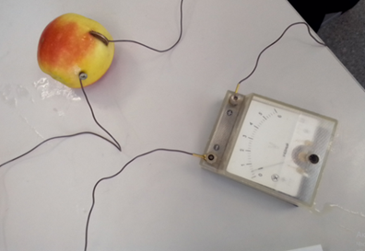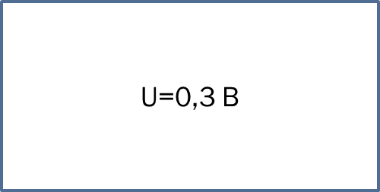

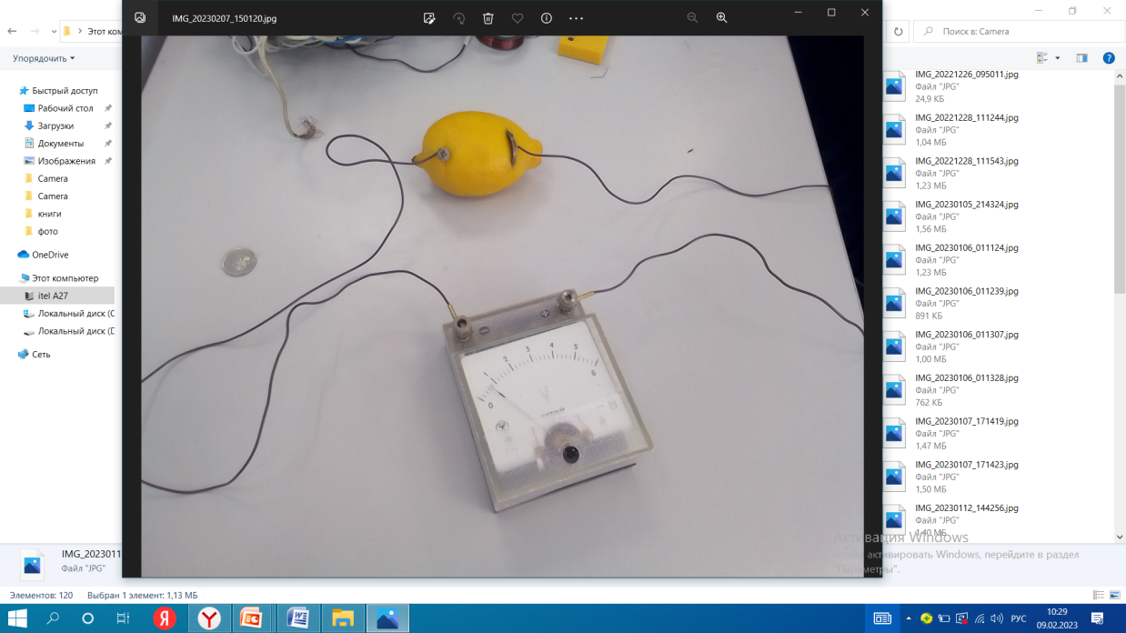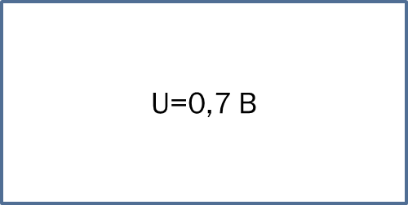

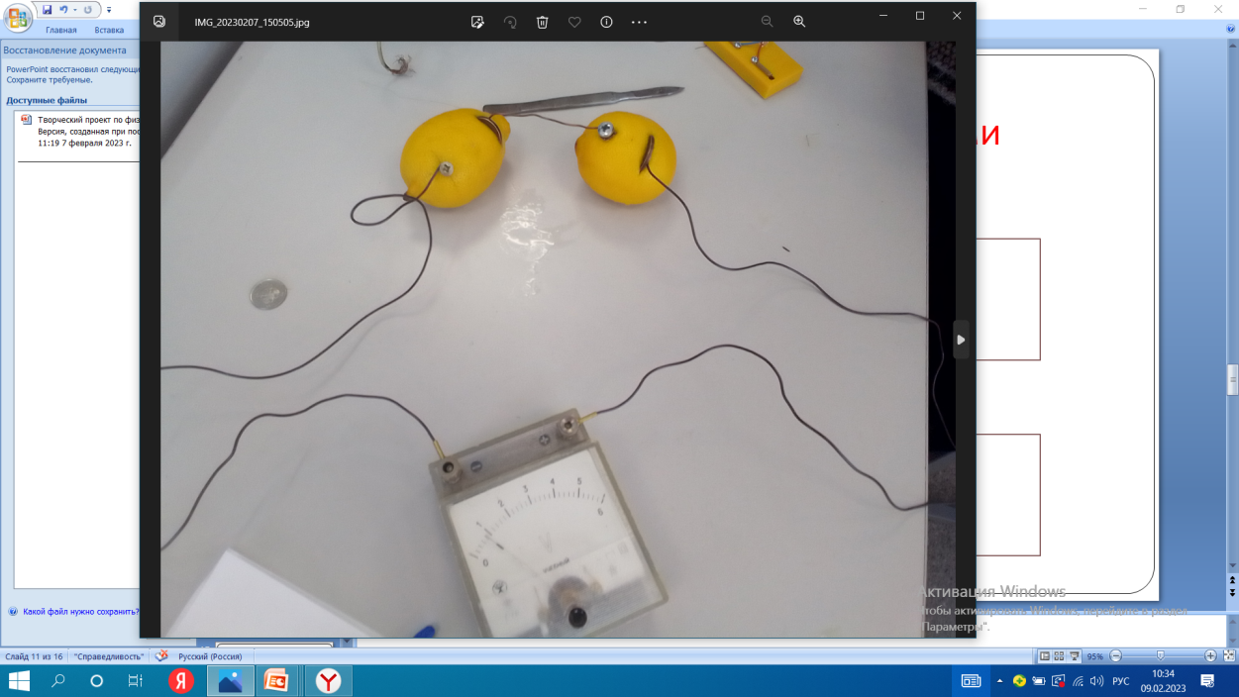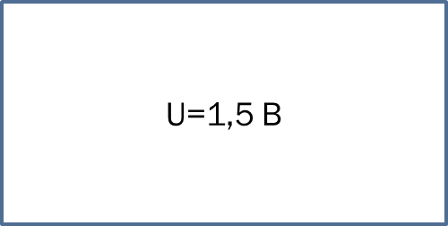

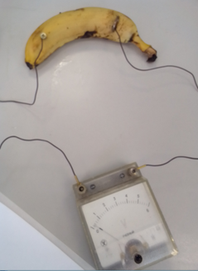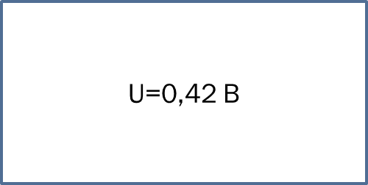

Результата всех экспериментов я занес в таблицу. Лимон нам дал максимальное напряжение
Фрукты и овощи | напряжение
Лимон | 0,7 В
2 лимона | 1,0 В
Лук | 0,4 В
Картофель | 0,4 В
Яблоко | 0,4 В
Банан | 0,3 В
Апельсин | 0,4 В

- Проектная работа
Сначала я взял картон и сделал макет дома
Затем я взял светодиод и установил его в свой макет
Взяв пластины, медь и железа я сделал конструкцию в которой будет проходить реакция с картофелем
Положил всю конструкцию в свой макет дома и присоединил к светодиоду

Заключение
В ходе работы я изучил все источники тока, а также современные представления об источниках тока у растений, изучил историю появления первых батареек, а также вред выброшенных батареек. Я измерил напряжение в продуктах и понял, что любой фрукт или овощ имеет ток.
Сделал макет дома с горящим светодиодом

Список использованной литературы:
1.Моя первая энциклопедия / пер.с англ. В.А.Жукова, Ю.Н.Касаткиной, Д.С.Щигеля - М, 2010
2.Большая книга "Почему" / пер.с итальянского О.Живаго -М, 2012
3.Большая книга экспериментов/ перевод с итальянского Э.И. Мотылевой-М. РОСМЭМ,2016
4.лектронный конструктор "Знаток", Бахметьев А.А. - М, 2005

